**Театрализованная игра.**

Подготовила материал:

воспитатель младшей группы

Михайлова В.Б.

Дети 3 -4 лет могут изображать различные эмоции и настроения во время драматизации произведений. При прочтении произведения я знакомлю детей с сюжетом и героями произведения. Предлагаю изобразить героев с помощью жестов, мимики, движений и интонации. Прошу показать, как мышка бежала к теремку, как она спрашивала: « Кто в теремочке живет»?

Таким образом, происходит обыгрывание сказки, и дети непроизвольно запоминают сюжет, слова, действия героев. Дети любят показывать друг – другу маленькие спектакли. Для показа используют различные виды кукольного театра, которые есть в группе (вязанные, бумажные, плоскостные фигурки). Таким образом, дети начинают приобщаться к миру театра. Я познакомила детей с элементарными сведениями о театре (что такое театр, как нужно вести себя в зрительном зале, кто такие артисты).

Во время драматизации произведения важно вызвать у детей желание участвовать в инсценировке.

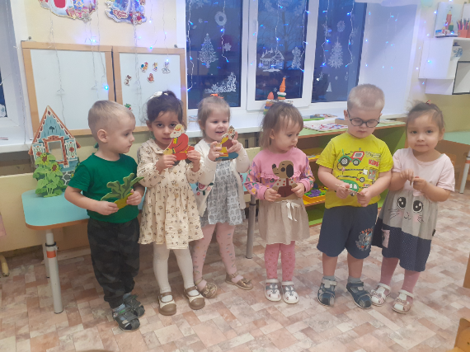

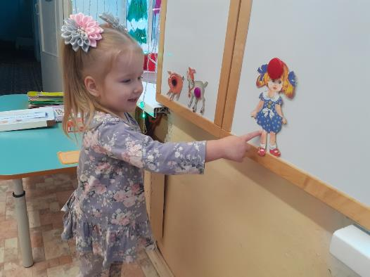

Драматизация потешек вызывает интерес у детей, стремление быть любым действующим лицом. Произведения народного творчества способствуют развитию игрового опыта и эмоциональной сферы детей.

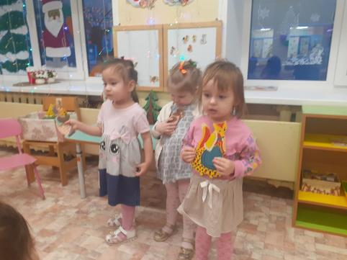

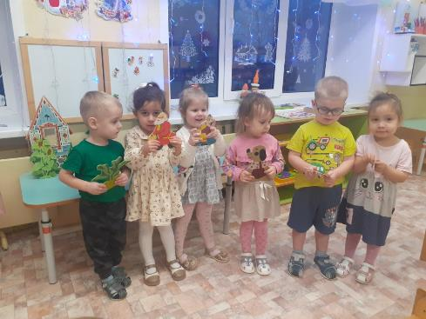

Во время драматизации сказок дети двигаются в соответствии с текстом, проявляет характер изображаемого героя. Для театральных игр я использую различные виды кукол настольного театра (вязаные, бумажные, картинки, плоскостные фигурки).

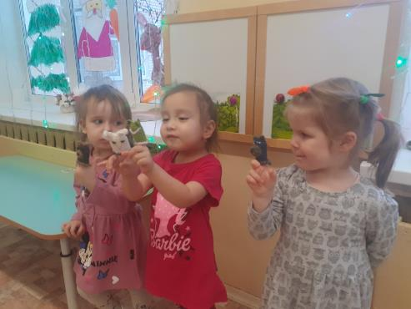

Путь к эмоциональной выразительности лежит через создание эмоциональной ситуации во время драматизации произведения.